REFERENCES
Alice, Oshima & Hogue, Ann. 1997. Introduction to Academic Writing. NewYork: Pearson Education, Inc, 2nd Ed.

Anderson, L. W. 2003. Classroom Assessment. New Jersey: Lawrence Erlbaum
Associates, Inc.

Best, J.W. 1991. Research in Education. New Jersey:Prentice-Hall.

Brown, H.D. 2001. Teaching by Principles. An Interactive Approach to Language
Pedagogy. San Francisco: Longman.
Brown, H. D. 2004. Language Assessment Principles and Classroom Practices.
London: Longman

Buzan, T. 2006. How to Mind Map: Mind Map untuk Meningkatkan Kreativitas.
Jakarta: PT Gramedia Pustaka.

Buzan, T. 2008. Buku Pintar Mind Map untuk anak: Agar Anak Mudah Menghafal dan Berkonsentrasi. Jakarta: PT Gramedia Pustaka.

Buzan, T. 2005. Buku Pintar Mind Map. Jakarta: Gramedia.

Clouse, Barbara Fine. The Student Researcher. Sixth Edition. New York: McGraw-Hill, 2004.

Creswell, J. W. (2008). Educational research: Planning, conducting, and evaluating quantitative and qualitative research. Educational Research (Vol. 4). http://doi.org/10.1017/CBO9781107415324.004.

Harmer, J. How to Teach Writing. London: Longman

Hedge, Tricia. Writing. Oxford: Oxford University Press, 1988.

Lewin, Kurt. 1990. Action Research and Minority Problems. The Action Research
Reader. 3rd ed. Victoria: Deakin University.

Lunsford, Andrea A. 2010. Saint Martin’s Handbook. Boston: R.R. Donnelley &
Sons Company.

Moleong Lexi J. 2000. Metodologi Penelitian Kualit

Meyers, Alan. 2005. Gateways to Academic Writing. New York: Pearson Education.

Nazir. (1998). Metode Penelitian. Ghalia Indonesia. Jakarta.

Richards, J. and Renandya, W. (2002). Methodology in Language Teaching.
Cambridge: Cambridge University Press.

Spratt, M., Pulverness, A., and Williams, M. (2005). The Teaching Knowledge Test Course. Cambridge: Cambridge University Press.

Tee, T. K., and others, “Buzan Mind Mapping: An Efficient Technique for Note-
Taking,” International Journal of Social, Management,Economics and Business Engineering. 2014, 8 (1), 2015.

Wallace, Michael J. Action Research for Language Teachers. Cambridge: Cambridge University Press, 2006.

Whitney. 1960. Penelitian Descriptive Menurut Witney (online), retrieved from
http://uki-sukrianto.blogspot.com/2012/05/penelitian-descriptive-menurutwhitney.html

http://olc.spsd.sk.ca/DE/PD/instr/strats/mindmap//(accessed on 20/05/20).

http://www.emeraldinsight.com/learning/study_skills/skills/mind_maps.html(accessed on 15/06/2020).

http://www.inspiration.com/visual-learning/mind-mapping(accessed on26/06/2020).

http://www.mind-mapping.co.uk/mind-mapping-definition.htm(accessed on 12/02/2020).

APPENDIX 1
STUDENTS’ LIST
No. | NAME | STUDENTS’ INITIAL
1  2  3  4  5  6  7  8  9  10  11  12  13  14 | Hilda Wahyuni  Raka Pramudya A.  Rendi B. Agustian  Yulia Efrida Yanti  Arief Hermawan  Sheila Nurhaliza  Meisha Yasmin Safira  Ramadhan Syahputra  Khairunnisa Syahputri  Nahzwa Andariesta  Cindy A. Sendy  Rezky A. Zainuddin  Stevani T.  Heru Kurniawan | HW  RPA  RBA  YRY  AH  SN  MYS  RS  KS  NA  CAS  RAZ  ST  HK

APPENDIX 2

RESULT OF THE QUESTIONNAIRES
No | Student | Number of Questions
 |  | 1 | 2 | 3 | 4 | 5 | 6 | 7 | 8 | 9 | 10 | 11 | 12 | 13 | 14 | 15
1  2  3  4  5  6  7  8  9  10  11  12  13  14 | HW  RPA  RBA  YRY  AH  SN  MYS  RS  KS  NA  CAS  RAZ  ST  HK | 1  1  3  3  3  2  1  3  2  3  1  3  3  3 | 2  1  1  1  3  2  3  3  3  3  3  1  1  2 | 1  3  2  2  3  3  3  3  2  1  3  3  2  2 | 2  2  2  1  1  2  3  2  3  3  2  1  2  3 | 3  3  3  2  2  1  2  3  2  1  2  3  3  3 | 2  1  3  3  3  2  1  3  3  3  2  3  2  1 | 1  3  2  3  2  3  1  2  3  2  3  3  2  3 | 2  3  1  2  3  2  2  2  3  3  1  2  3  2 | 2  1  3  3  2  2  3  1  3  3  2  2  1  3 | 2  3  3  3  2  3  2  1  1  2  3  2  2  2 | 2  3  3  3  2  2  2  3  1  2  3  3  2  1 | 1  1  2  2  3  2  3  3  3  2  1  2  3  1 | 2  3  3  3  3  2  1  3  2  1  3  2  2  2 | 2  3  3  1  1  1  1  2  3  3  3  3  3  2 | 2  3  3  1  3  3  3  2  1  3  3  3  2  1
Total | 14 Students | 32 | 29 | 33 | 29 | 33 | 32 | 33 | 31 | 31 | 29 | 32 | 29 | 32 | 31 | 33
Mean |  | 2.28 | 2.07 | 2.35 | 2.07 | 2.35 | 2.28 | 2.35 | 2.21 | 2.21 | 2.07 | 2.28 | 2.07 | 2.28 | 2.21 | 2.35

- Student’s Interest (1,2,3,4,5,6,7) : 15.75:7 = 2.25
- Relevance (8,9,10) : 6.49:3 = 2.16
- Advantage (11,12,13) : 6.63:3 = 2.21
- Students’ Achievement (14) : 2.21
- Sustainability : 2.35

APPENDIX 3
Questionnaires

- Apakah anda menyukai pelajaran Bahasa Inggris?
- tidak suka b. sedikit suka c. suka
- Menurut anda sulitkah mempelajari Bahasa Inggris?
- sangat sulit b. sulit c. tidak sulit
- Apakah pelajaran Bahasa Inggris anda selama ini menyenangkan?
- tidak menyenangkan b. sedikit menyenangkan c. sangat menyenangkan
- Menurut pendapat anda sulitkah pelajaran menulis dalam Bahasa Inggris?
- tidak sulit b. sulit c. sangat sulit
- Apakah anda pernah menulis descriptive teks sebelumnya?
- tidak pernah b. pernah c. sering
- Apakah anda cukup mengenal “Mind Mapping Method” dalam kehidupan sehari
hari anda?
- tidak mengenal b. cukup mengenal c. sangat mengenal
- Pernahkah terlintas dalam benak anda ketika menggunakan metode mind mapping,
metode tersebut bisa digunakan sebagai alternatif dalam membantu menulis descriptive teks?
- tidak pernah b. pernah c. sering
- Apakah anda pernah menyadari bahwa “Mind Mapping Method” dapat kita
aplikasikan dalam kehidupan sehari-hari termasuk dalampembelajaran menulis teks?
- tidak pernah b. pernah c. sering
- Menurut anda menyenangkankah mempelajari descriptive teks menggunakan mind
mapping sebagai metode?
- tidak menyenangkan b. menyenangkan c. sangat menyenangkan
- Apakah anda menyukai pembalajaran descriptive teks menggunakan metode mind
mapping?
- tidak suka b. suka c. sangat suka
- Apakah mempelajari descriptive teks menggunakan “Mind Mapping Method” dapat
menambah motivasi Anda dalam belajar menulis teks?
- tidak menambah b. menambah c. sangat menambah
- Apakah dengan mind mapping method bisa membantu anda memaksimalkan
seluruh kemampuan anda dalam menulis teks?
- Tidak bisa b. bisa c. sangat bisa
- Apakah “Mind Mapping Method” yang diterapkan dalam pembelajaran menulis
dapat menghilangkan kejenuhan selama belajaran Bahasa Inggris?
- tidak bisa b. bisa c. sangat bisa
- Apakah terdapat perbedaan penguasaan descriptive teks Anda sebelum dansesudah diberikan
“Mind Mapping Method”?
- tidak berbeda b. bisa c. sangat berbeda
- Apakah kegiatan belajar mengajar menggunakan “Mind Mapping Method” sebagai metode
pembelajaran selanjutnya perlu dilakukan dalammempelajari descriptive teks?
a. tidak perlu b. perlu c. sangat perlu

APPENDIX 4
INTERVIEW& MIND MAPPING SHEETS

NAMA : Hilda Wahyuni
KELAS :
NO | PERTANYAAN | JAWABAN SISWA
1 | Menurut anda, bagaimana pembelajaran yang sudah kita lakukan dengan metode mind mapping? | Sangat menyenangkan
2 | Apakah dengan menggunakan metode mind mapping dapat membantu anda lebih cepat dalam meringkas materi? | Iyaa, sangat simple dan mempermudah
3 | Apakah metode mind mapping membantumu dalam memahami materi yang diajarkan ? | Iyaa
4 | Apakah guru selalu menggunakan metode mind mapping dalam setiap pembelajaran? Kenapa? | Sering. Karena guru menggunakan powerpoint
5 | Media apa yang sering digunakan guru dalam mengajar ? | Media power point
6 | Manfaat apakah yang anda dapatakan setelah melaksanakan pembelajaran descriptive text dengan menggunakan mind mapping? | Saya lebih paham menjelaskan tentang seseorang, benda dan lainnya.

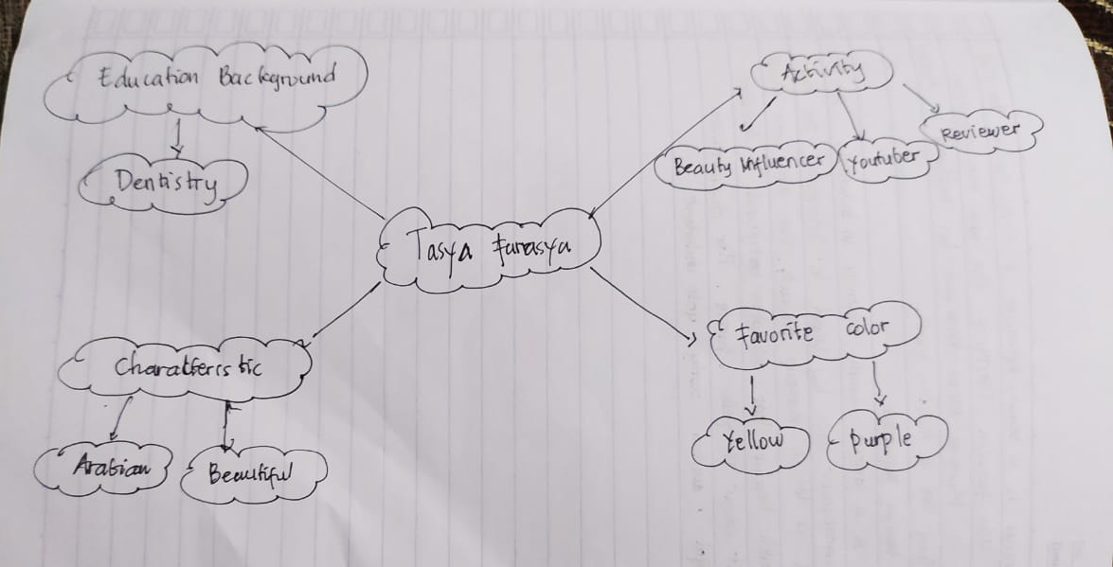

NAMA : Shella Nurhaliza
KELAS :
NO | PERTANYAAN | JAWABAN SISWA
1 | Menurut anda, bagaimana pembelajaran yang sudah kita lakukan dengan metode mind mapping? | menurut saya, metode mind mapping adalah metode yg sangat bagus dilakukan karena akan lebih mudah di pahami oleh siswa
2 | Apakah dengan menggunakan metode mind mapping dapat membantu anda lebih cepat dalam meringkas materi? | Iya, karena dengan mind mapping siswa mampu meringkas dengan baik
3 | Apakah metode mind mapping membantumu dalam memahami materi yang diajarkan ? | Iya, mind mapping metode yg sangat ringan jadi siswa lebih cepat paham
4 | Apakah guru selalu menggunakan metode mind mapping dalam setiap pembelajaran? Kenapa? | Tidak semua guru menggunakan metode ini, tapi saya menyarankan di era yg sudah seperti ini semua guru bisa menggunakan metode ini agar baik guru dam siswa jadi lebih mudah
5 | Media apa yang sering digunakan guru dalam mengajar ? | Media proyektor/ infokus
6 | Manfaat apakah yang anda dapatakan setelah melaksanakan pembelajaran descriptive text dengan menggunakan mind mapping? | Manfaatnya siswa jadi cepat mudah memahami materi, cepat mengerti dan mampu meringkas dengan cepat dan juga teliti

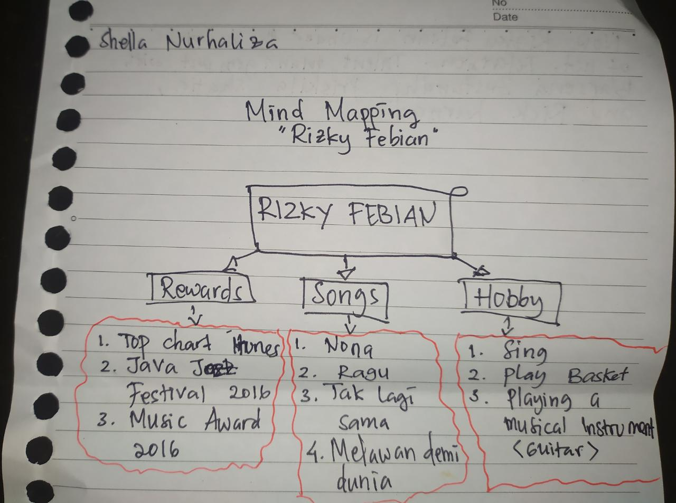
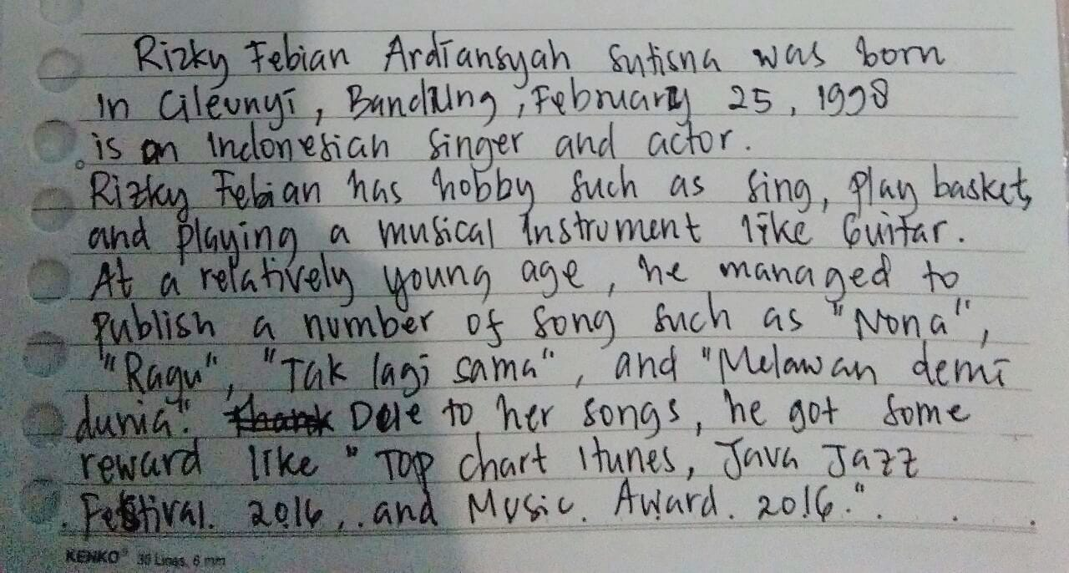

NAMA :Arief Hermawan
KELAS :
NO | PERTANYAAN | JAWABAN SISWA
1 | Menurut anda, bagaimana pembelajaran yang sudah kita lakukan dengan metode mind mapping? | Sangat efisien, karna langsung ke poin yang penting.
2 | Apakah dengan menggunakan metode mind mapping dapat membantu anda lebih cepat dalam meringkas materi? | Ya, sangat membantu.
3 | Apakah metode mind mapping membantumu dalam memahami materi yang diajarkan? | Ya, sangat mudah di pahami dan di mengerti.
4 | Apakah guru selalu menggunakan metode mind mapping dalam setiap pembelajaran? Kenapa? | Tidak, karena terkadang beberapa materi tidak cocok menggunakan metode mind mapping.
5 | Media apa yang sering digunakan guru dalam mengajar ? | Papan tulis dan gambar.
6 | Manfaat apakah yang anda dapatakan setelah melaksanakan pembelajaran descriptive text dengan menggunakan mind mapping? | Lebih mudah memahami materi, dan menarik untuk dilihat.

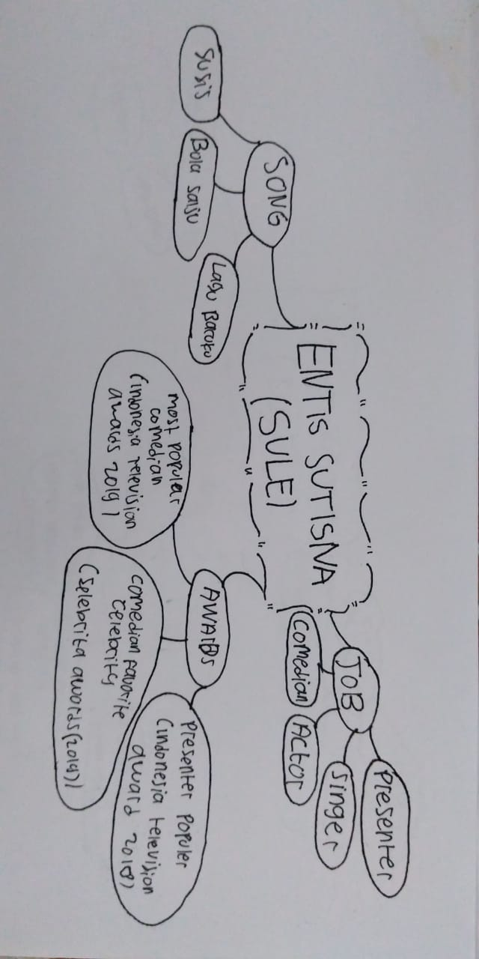

NAMA : Cindy A Sendy
KELAS :
NO | PERTANYAAN | JAWABAN SISWA
1 | Menurut anda, bagaimana pembelajaran yang sudah kita lakukan dengan metode mind mapping? | Menurut saya metode pembelajaran tersebut sangat membantu dalam memahami materi
2 | Apakah dengan menggunakan metode mind mapping dapat membantu anda lebih cepat dalam meringkas materi? | Ya, sangat membantu
3 | Apakah metode mind mapping membantumu dalam memahami materi yang diajarkan ? | Ya, saya dapat memahami nya
4 | Apakah guru selalu menggunakan metode mind mapping dalam setiap pembelajaran? Kenapa? | Tidak, karena tidak semua materi dapat dilakukan dengan metode tersebut
5 | Media apa yang sering digunakan guru dalam mengajar ? | Gambar dan papan tulis
6 | Manfaat apakah yang anda dapatakan setelah melaksanakan pembelajaran descriptive text dengan menggunakan mind mapping? | Saya dapat memahami materi dengan mudah dan cepat

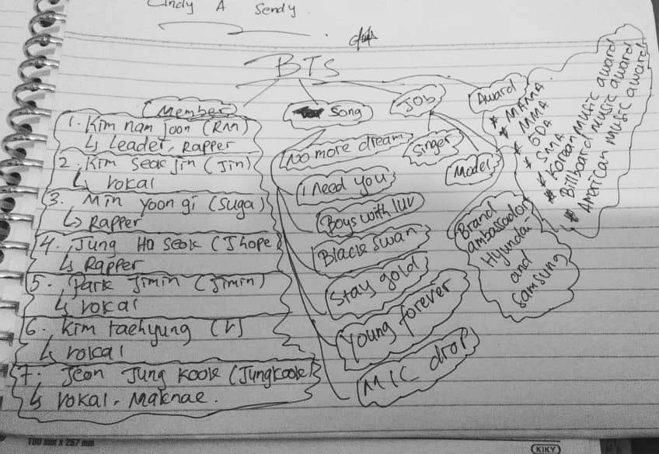

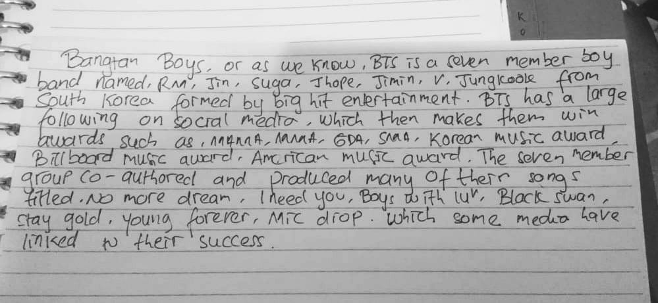

NAMA : Khairunnisa Syahputri
KELAS :
NO | PERTANYAAN | JAWABAN SISWA
1 | Menurut anda, bagaimana pembelajaran yang sudah kita lakukan dengan metode mind mapping? | Menurut saya metode mind mapping bisa sangat mudah dipahami untuk pembelajaran dalam meringkas sesuatu.
2 | Apakah dengan menggunakan metode mind mapping dapat membantu anda lebih cepat dalam meringkas materi? | Ya bisa jadi
3 | Apakah metode mind mapping membantumu dalam memahami materi yang diajarkan ? | Iya snagat membantu
4 | Apakah guru selalu menggunakan metode mind mapping dalam setiap pembelajaran? Kenapa? | tidak semua guru menggunakan mind mapping. Karena ada beberapa guru yang kurang kreatif atau tidak paham dengan mind mapping tersebut.
5 | Media apa yang sering digunakan guru dalam mengajar ? | Media papan tulis atau gambar
6 | Manfaat apakah yang anda dapatakan setelah melaksanakan pembelajaran descriptive text dengan menggunakan mind mapping? | Manfaatnya bisa lebih paham dan jelas akan apa yang terkait dalam teks tersebut.

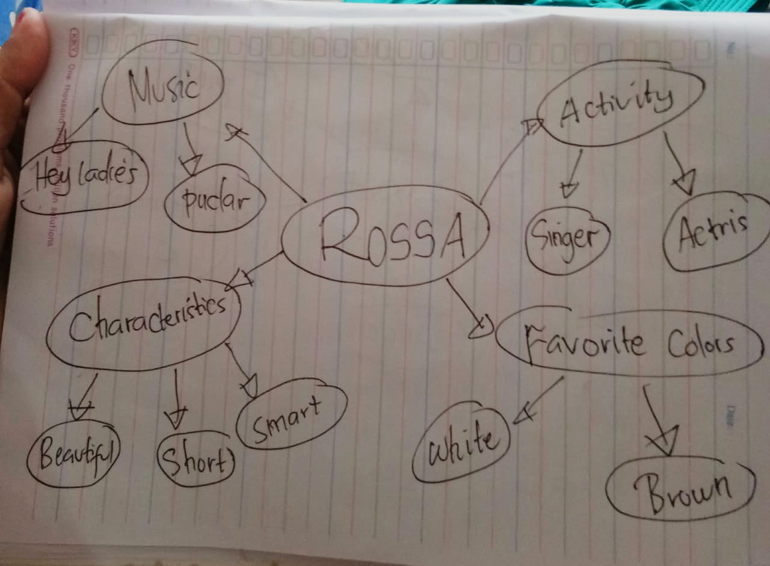

NAMA : Yulia Elfriday Yanti
KELAS :
NO | PERTANYAAN | JAWABAN SISWA
1 | Menurut anda, bagaimana pembelajaran yang sudah kita lakukan dengan metode mind mapping? | Menurut saya dengan ada metode ini, mempermudah saya dalam meringkas materi
2 | Apakah dengan menggunakan metode mind mapping dapat membantu anda lebih cepat dalam meringkas materi? | Ya, sangat membantu Karena langsung ke poin-poin penting dan mudah diingat
3 | Apakah metode mind mapping membantumu dalam memahami materi yang diajarkan ? | Ya membantu dengan mudah
4 | Apakah guru selalu menggunakan metode mind mapping dalam setiap pembelajaran? Kenapa? | Tidak, karena tidak semua guru menerapkan metode ini
5 | Media apa yang sering digunakan guru dalam mengajar ? | Papan tulis, gambar, video
6 | Manfaat apakah yang anda dapatakan setelah melaksanakan pembelajaran descriptive text dengan menggunakan mind mapping? | Manfaat mempermudah saya dalam memahami dan meringkas materi

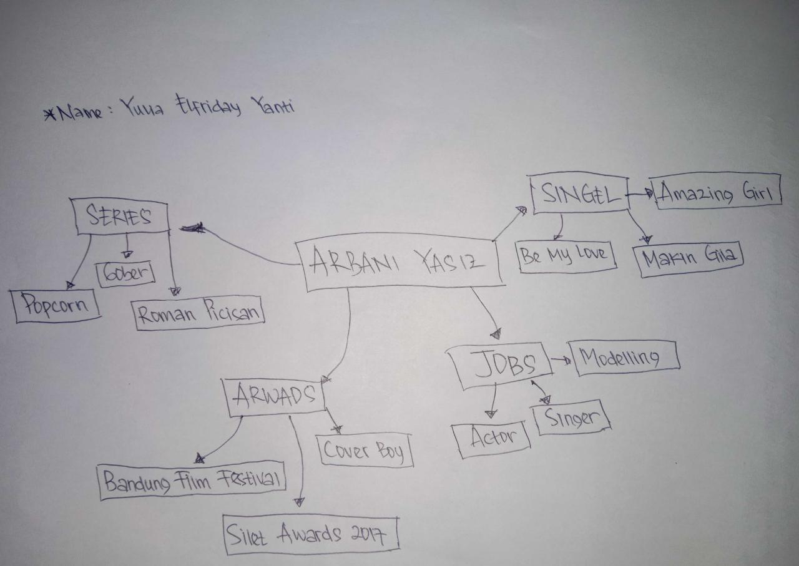

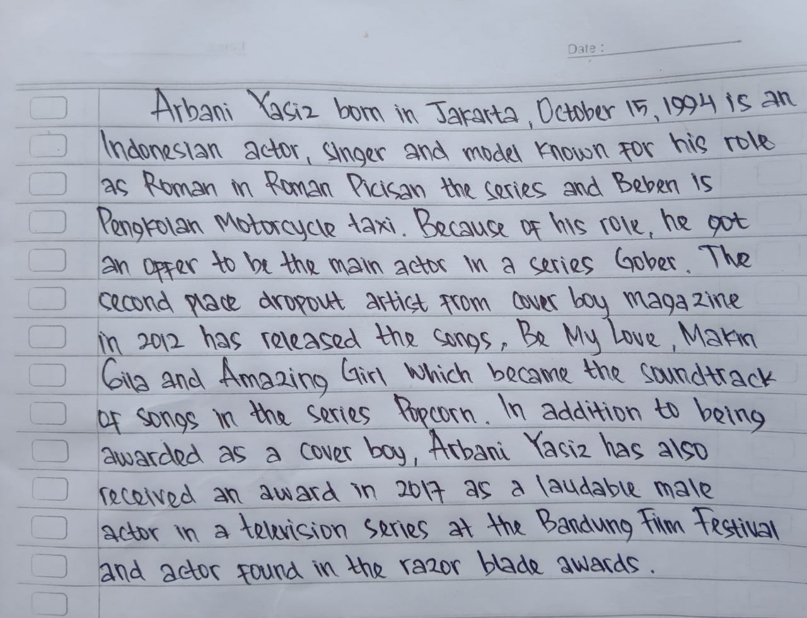

NAMA : Ramadhan Syahputra
KELAS :
NO | PERTANYAAN | JAWABAN SISWA
1 | Menurut anda, bagaimana pembelajaran yang sudah kita lakukan dengan metode mind mapping? | Menyengkan dan mudah diingat
2 | Apakah dengan menggunakan metode mind mapping dapat membantu anda lebih cepat dalam meringkas materi? | Ya, karena meringkas dengan sekedar poin-poin penting saja
3 | Apakah metode mind mapping membantumu dalam memahami materi yang diajarkan ? | Ya, sangan membantu
4 | Apakah guru selalu menggunakan metode mind mapping dalam setiap pembelajaran? Kenapa? | Tidak, karena kebanyakan guru memakain metode ceramah
5 | Media apa yang sering digunakan guru dalam mengajar ? | Papan tulis, infokus, video
6 | Manfaat apakah yang anda dapatkan setelah melaksanakan pembelajaran descriptive text dengan menggunakan mind mapping? | Dapat memahami dengan cepat, melatih daya ingat melalui poin-poin yang di sebutkan

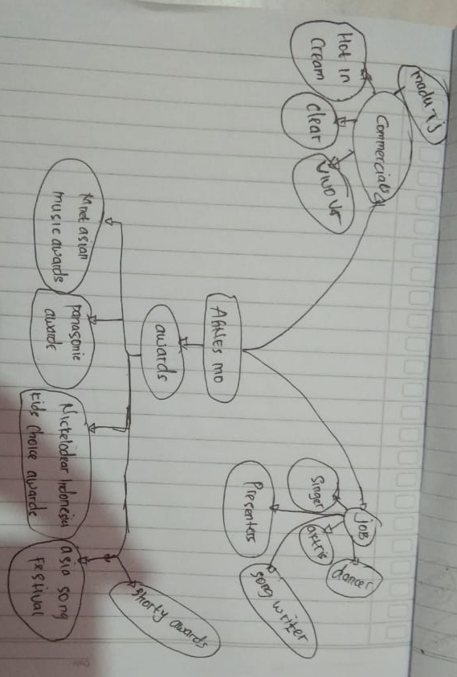

]

NAMA : Rendy B. Agustian
Kelas :
NO | PERTANYAAN | JAWABAN SISWA
1 | Menurut anda, bagaimana pembelajaran yang sudah kita lakukan dengan metode mind mapping? | Menurut saya pembelajaran menggunakan metode mind mapping sangat membantu memahami materi pelajaran
2 | Apakah dengan menggunakan metode mind mapping dapat membantu anda lebih cepat dalam meringkas materi? | Ya, sangat membantu dalam meringkas dan mudah diingat
3 | Apakah metode mind mapping membantumu dalam memahami materi yang diajarkan ? | Ya, saya jadi mudah memahami materi yg diajarkan
4 | Apakah guru selalu menggunakan metode mind mapping dalam setiap pembelajaran? Kenapa? | Tidak, karena tidak semua pelajaran bisa menggunakan metode mind mapping
5 | Media apa yang sering digunakan guru dalam mengajar ? | Gambar dan papan tulis
6 | Manfaat apakah yang anda dapatakan setelah melaksanakan pembelajaran descriptive text dengan menggunakan mind mapping? | Lebih mudah memahami materi yang di ajarkan

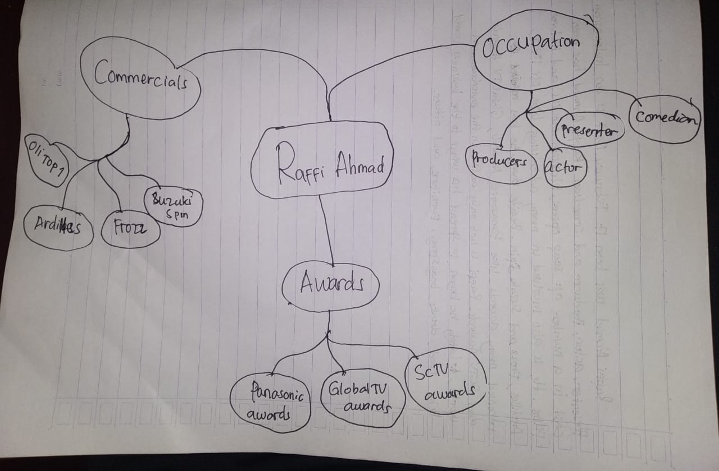

NAMA : Raka Pramudya A.
KELAS :
NO | PERTANYAAN | JAWABAN SISWA
1 | Menurut anda, bagaimana pembelajaran yang sudah kita lakukan dengan metode mind mapping? | Menyenangkan dan mudah diingat
2 | Apakah dengan menggunakan metode mind mapping dapat membantu anda lebih cepat dalam meringkas materi? | Ya, dikarenakan mind mapping langsung kepada poin -poin pentingnya
3 | Apakah metode mind mapping membantumu dalam memahami materi yang diajarkan ? | Ya, sangat membantu
4 | Apakah guru selalu menggunakan metode mind mapping dalam setiap pembelajaran? Kenapa? | Tidak, tidak semua mata pelajaran bisa menggunakan mind mapping seperti matematika dan fisika
5 | Media apa yang sering digunakan guru dalam mengajar ? | Papan tulis dan gambar
6 | Manfaat apakah yang anda dapatakan setelah melaksanakan pembelajaran descriptive text dengan menggunakan mind mapping? | Saya dapat merangkum sebuah teks dengan cepat dan akan menggunakan di mata pelajaran lainnya ketika ada penghapalan

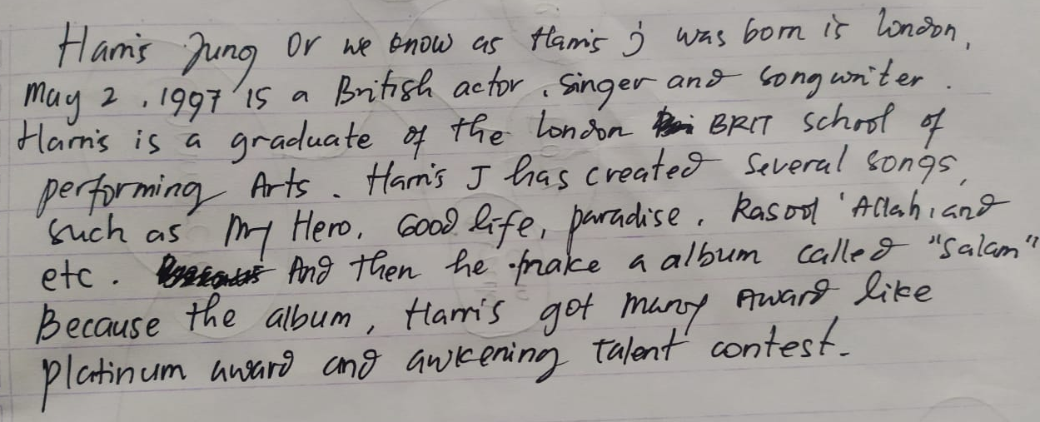

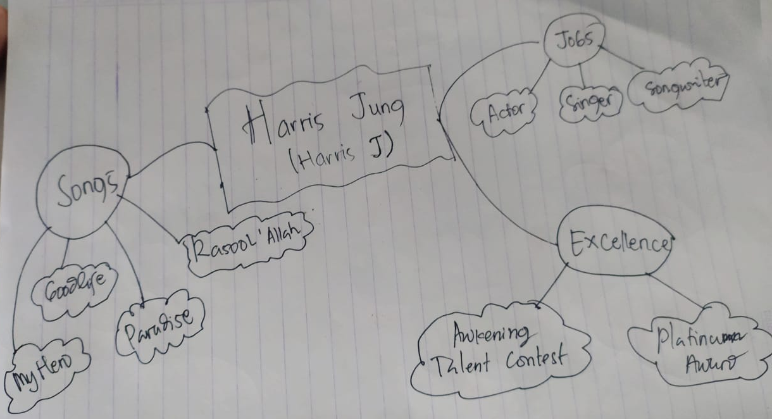

NAMA : Nahzwha Andariesta
KELAS :
NO | PERTANYAAN | JAWABAN SISWA
1 | Menurut anda, bagaimana pembelajaran yang sudah kita lakukan dengan metode mind mapping? | Menurut saya, dengan adanya pembelajaran mind mapping mempermudah untuk memahami inti dari suatu materi tersebut.
2 | Apakah dengan menggunakan metode mind mapping dapat membantu anda lebih cepat dalam meringkas materi? | Ya, karena mind mapping terdapat kesimpulan dari materi tersebut.
3 | Apakah metode mind mapping membantumu dalam memahami materi yang diajarkan ? | Ya, sangat membantu.
4 | Apakah guru selalu menggunakan metode mind mapping dalam setiap pembelajaran? Kenapa? | Tidak, karena tidak semua guru dapat memberlakukan mind mapping pada pelajarannya.
5 | Media apa yang sering digunakan guru dalam mengajar ? | Papan tulis.
6 | Manfaat apakah yang anda dapatakan setelah melaksanakan pembelajaran descriptive text dengan menggunakan mind mapping? | Manfaatnya, menjadi mudah untuk memahami suatu materi dengan singkat.

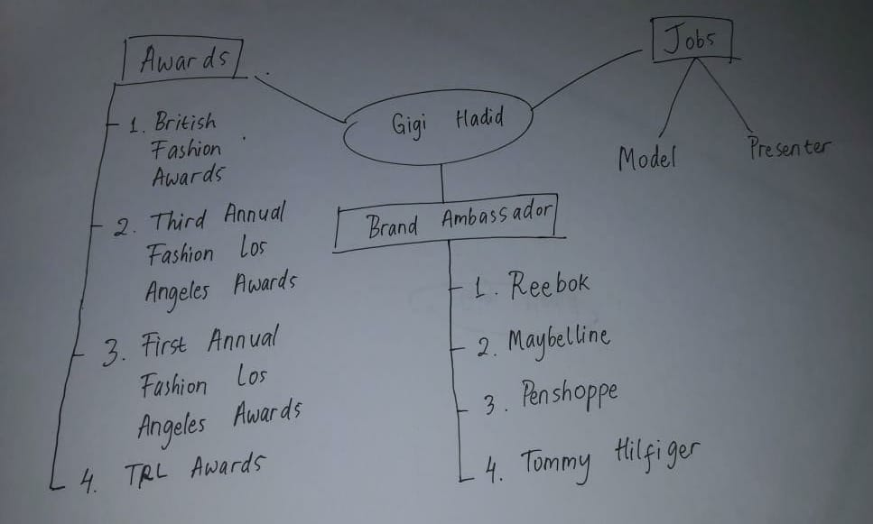

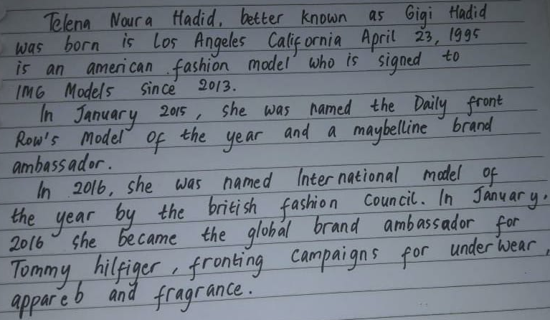

NAMA : Rezky Ainun. Zainuddin
KELAS :
NO | PERTANYAAN | JAWABAN SISWA
1 | Menurut anda, bagaimana pembelajaran yang sudah kita lakukan dengan metode mind mapping? | Menurut saya, metode pembelajaran dengan mind map memudahkan dalam pemahaman materi
2 | Apakah dengan menggunakan metode mind mapping dapat membantu anda lebih cepat dalam meringkas materi? | Iya, menggunakan metode mind map membantu saya dalam meringkas
3 | Apakah metode mind mapping membantumu dalam memahami materi yang diajarkan ? | Iya, menggunakan metode mind map membantu saya dalam memahami materi yang diajarkan dengan mudah
4 | Apakah guru selalu menggunakan metode mind mapping dalam setiap pembelajaran? Kenapa? | Iya, karena dgn metode mind map guru akan lebih mudah menyampaikan materi kepada murid dan murid dgn mudah memahami materi yang di berikan guru
5 | Media apa yang sering digunakan guru dalam mengajar ? | Media yang sering digunakan guru dalam mengajar biasanya mendikte.

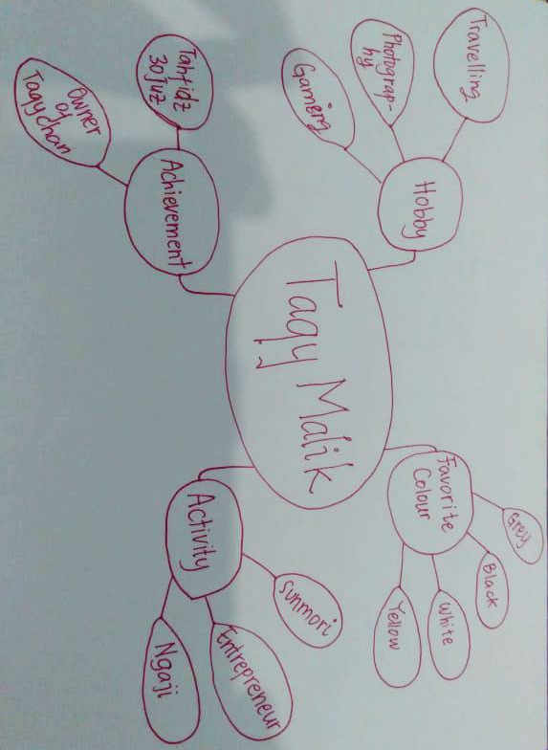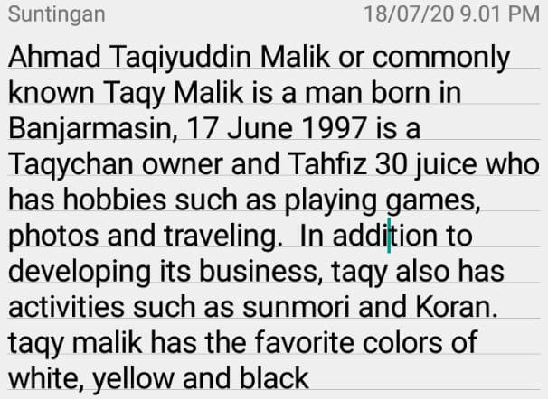

NAMA : MEISHA YASMIN SAFIRA
KELAS :
NO | PERTANYAAN | JAWABAN SISWA
1 | Menurut anda, bagaimana pembelajaran yang sudah kita lakukan dengan metode mind mapping? | Menurut saya pembelajaran mind mapping ini mudah dipahami dalam meringkas materi
2 | Apakah dengan menggunakan metode mind mapping dapat membantu anda lebih cepat dalam meringkas materi? | Ya, karena mind mapping terdapat poin-poin pentingnya
3 | Apakah metode mind mapping membantumu dalam memahami materi yang diajarkan ? | Ya, sangat membantu
4 | Apakah guru selalu menggunakan metode mind mapping dalam setiap pembelajaran? Kenapa? | Tidak, karena tidak semua guru bisa menggunakan atau memanfaatkan metode mind mapping ini
5 | Media apa yang sering digunakan guru dalam mengajar ? | Papan tulis
6 | Manfaat apakah yang anda dapatakan setelah melaksanakan pembelajaran descriptive text dengan menggunakan mind mapping? | Manfaatnya itu jadi lebih mudah memahami poin penting dalam teks pembelajarannya.

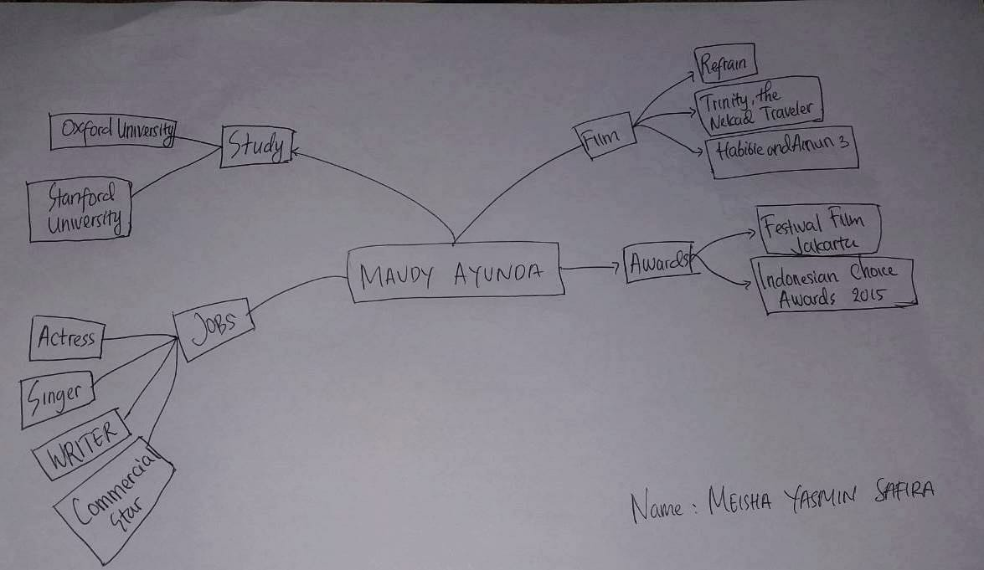

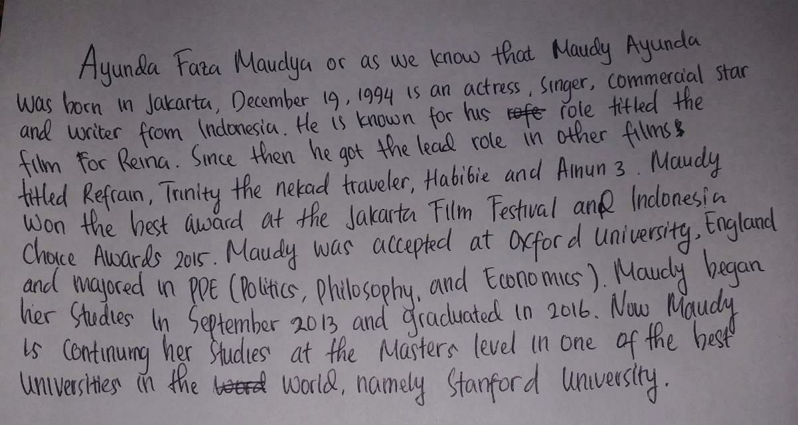

NAMA : Heru Kurniawan
KELAS :
NO | PERTANYAAN | JAWABAN SISWA
1 | Menurut anda, bagaimana pembelajaran yang sudah kita lakukan dengan metode mind mapping? | Menurut saya , untuk metode mind mapping adalah metode dimana kita dapat menyimpulkan sebuah pemikiran dapat dengan mudah untuk mengetahui sebuah apa yang sedang di tentukan.
2 | Apakah dengan menggunakan metode mind mapping dapat membantu anda lebih cepat dalam meringkas materi? | Menurut saya mind mapping sangatlah membatu selain singkat dan jelas, kita bisa langsung mengetahui fungsi2 sifat2, dan makna dari tema yg di tentukan
3 | Apakah metode mind mapping membantumu dalam memahami materi yang diajarkan ? | Pada saat saya menggunakan mind mapping untuk memahami pelajaran sangat lah mudah dan dapat memunculkan sebuah pemikiran yg sangat efisien
4 | Apakah guru selalu menggunakan metode mind mapping dalam setiap pembelajaran? Kenapa? | Tidak, guru hanya terfokus pada materi dan menggunakan metode ceramah
5 | Media apa yang sering digunakan guru dalam mengajar ? | Gambar
6 | Manfaat apakah yang anda dapatakan setelah melaksanakan pembelajaran descriptive text dengan menggunakan mind mapping? | Manfaat yg saya dapat ialah sebuah metode atau teknik dalam memahami secara singkat padat dan jelas, dan juga dapat di perjelas oleh desscriptif teks tersebuttt

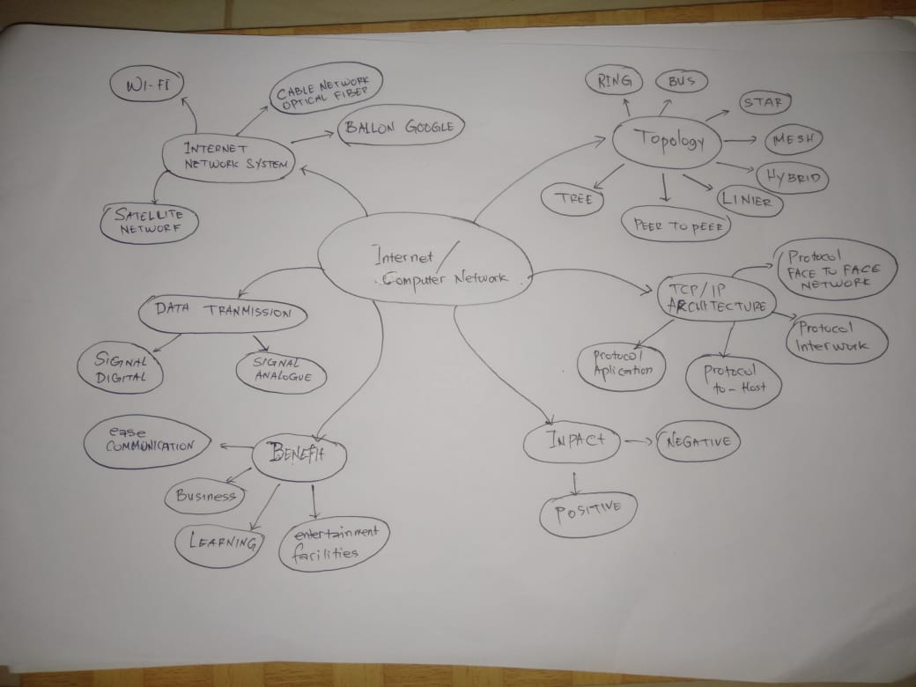
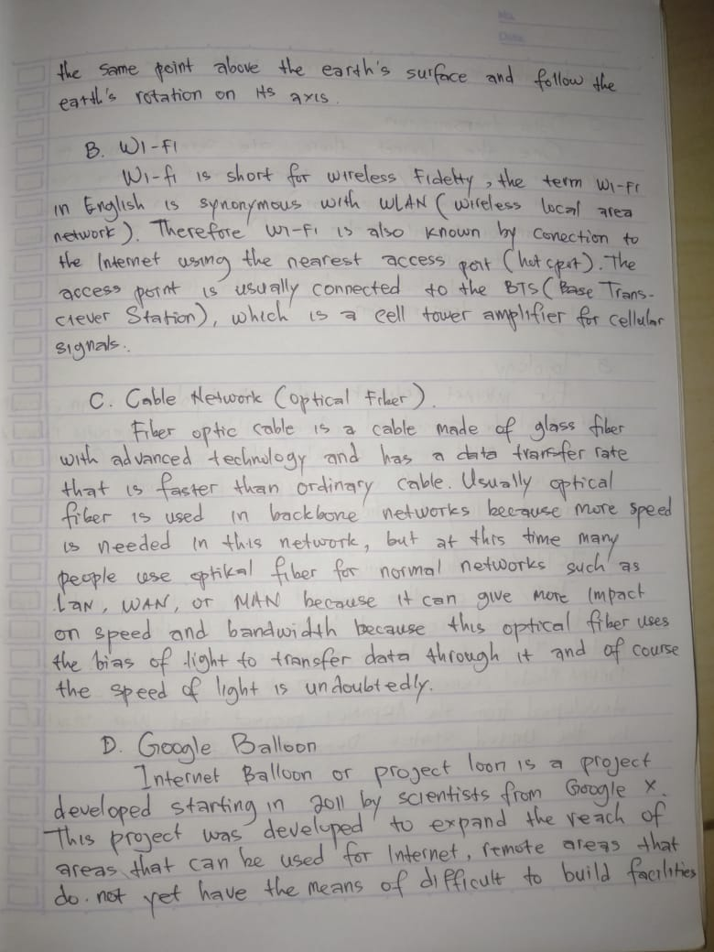
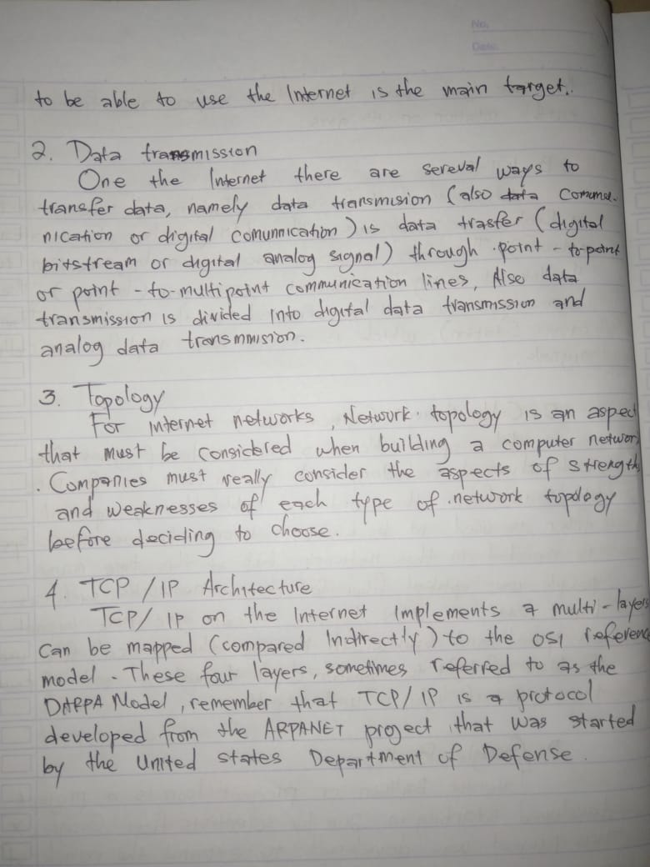

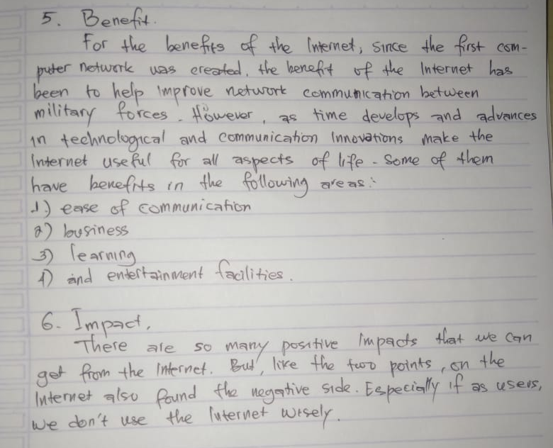
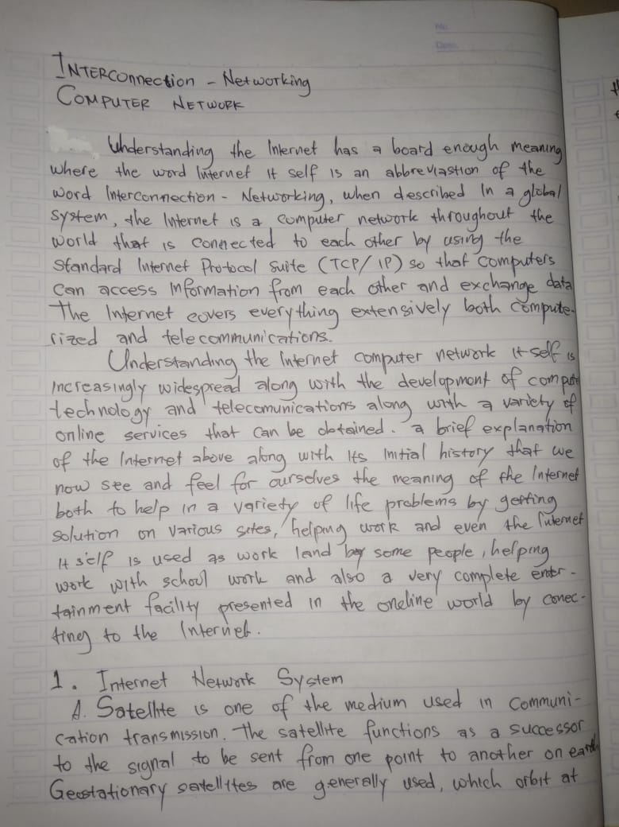

NAMA : Stevani T.
KELAS :
NO | PERTANYAAN | JAWABAN SISWA
1 | Menurut anda, bagaimana pembelajaran yang sudah kita lakukan dengan metode mind mapping? | Bagus metode nya
2 | Apakah dengan menggunakan metode mind mapping dapat membantu anda lebih cepat dalam meringkas materi? | Iya dapat membantu
3 | Apakah metode mind mapping membantumu dalam memahami materi yang diajarkan ? | Ia membantu
4 | Apakah guru selalu menggunakan metode mind mapping dalam setiap pembelajaran? Kenapa? | Tidak, karena tidak semua pembelajaran bisa menggunakan mind mapping
5 | Media apa yang sering digunakan guru dalam mengajar ? | Beragam, tergantung pembelajaran nya
6 | Manfaat apakah yang anda dapatakan setelah melaksanakan pembelajaran descriptive text dengan menggunakan mind mapping? | Menulis descriptive text nya jadi lebih mudah karena menggunakan mind mapping terlebih dahulu

